Ahoj děti,
protože máme naší školku zavřenou, nemůžeme se vidět a společně pracovat, posíláme vám obrázky a náměty na tvoření na tento týden k tématu " Co to zvoní? Budíček."

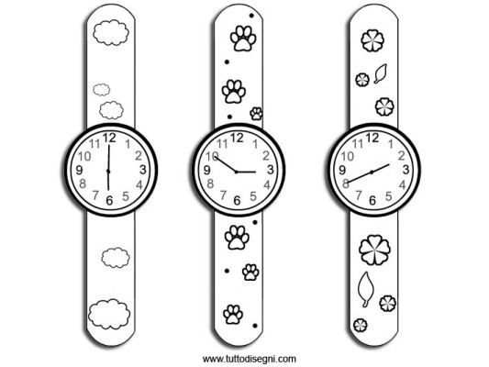

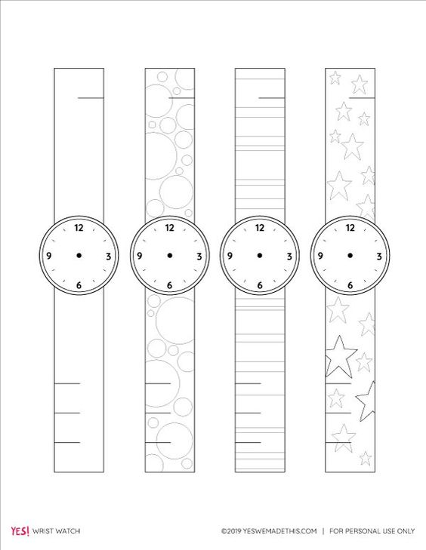

Dokreslíte hodinkám ručičky? Šikovné děti zvládnou určitě.

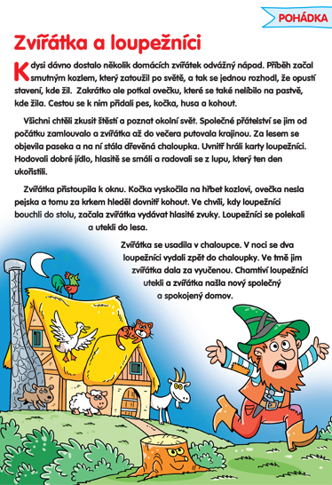

Podle obrázků si převyprávějte tuto pohádku s maminkou nebo s tatínkem.

BÁSNIČKA BUDÍK
POSLOUCHEJ, JAK BUDÍK TIKÁ,
TIK TAK, TIK TAK, TIK TAK, TIK.
KAŽDÉ RÁNO VESELE,
VYTÁHNE MĚ Z POSTELE.

